СОВЕТ

МОРЦЕВСКОГО МУНИЦИПАЛЬНОГО ОБРАЗОВАНИЯ

ФЕДОРОВСКОГО МУНИЦИПАЛЬНОГО РАЙОНА

САРАТОВСКОЙ ОБЛАСТИ

**Р Е Ш Е Н И Е**

**30.09.2024 № 24а**

|  |
| --- |
| **Об утверждении порядка участия Морцевского муниципального образования в организациях межмуниципального сотрудничества** |

Руководствуясь Федеральным законом от 6 октября 2003 года N 131-ФЗ "Об общих принципах организации местного самоуправления в Российской Федерации" и на основании Устава Морцевского муниципального образования, Совет Морцевского муниципального образования Федоровского муниципального района Саратовской области

**РЕШИЛ:**

1. Утвердить порядок участия Морцевского муниципального образования в организациях межмуниципального сотрудничества (приложение).

2. Настоящее решение вступает в силу со дня его официального опубликования.

3. Контроль за исполнением настоящего решения возложить главу Морцевского муниципального образования Федоровского муниципального района Саратовской области.

Глава Морцевского

муниципального образования

Федоровского муниципального района

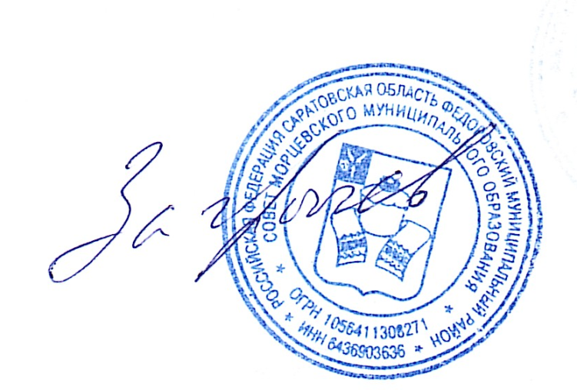Саратовской области И.В. Загрычев

Приложение

к решению Совета Морцевского муниципального

образования Федоровского муниципального района

Саратовской области от 30.09.2024 №24а

**ПОРЯДОК**

**УЧАСТИЯ МОРЦЕВСКОГО МУНИЦИПАЛЬНОГО ОБРАЗОВАНИЯ**

**В ОРГАНИЗАЦИЯХ МЕЖМУНИЦИПАЛЬНОГО СОТРУДНИЧЕСТВА**

1. Настоящий Порядок разработан в соответствии с Конституцией Российской Федерации, Федеральным законом от 6 октября 2003 года N 131-ФЗ "Об общих принципах организации местного самоуправления в Российской Федерации", Уставом Морцевского муниципального образования и определяет процедуру участия Морцевского муниципального образования (далее - муниципальное образование) в организациях межмуниципального сотрудничества.

2. Под организациями межмуниципального сотрудничества в данном Порядке понимаются межмуниципальные объединения (ассоциации муниципальных образований, иные объединения муниципальных образований, межмуниципальные хозяйственные общества в форме непубличных акционерных обществ и обществ с ограниченной ответственностью, некоммерческие организации муниципальных образований в форме автономных некоммерческих организаций и фондов.

3. Целями межмуниципального сотрудничества являются:

1) повышение эффективности решения вопросов местного значения;

2) обмен опытом в области организации и осуществления местного самоуправления;

3) содействие развитию местного самоуправления;

4) объединение финансовых средств, материальных и иных ресурсов для совместного решения вопросов местного значения;

5) организация взаимодействия по вопросам местного значения органов местного самоуправления муниципального образования с органами местного самоуправления других муниципальных образований;

6) выражение и защита общих интересов муниципального образования с другими муниципальными образованиями;

7) формирование условий стабильного развития экономики муниципального образования в интересах повышения жизненного уровня населения и иные цели, направленные на достижение общественных благ.

4. Участие муниципального образования в организациях межмуниципального сотрудничества осуществляется на добровольной основе в порядке, предусмотренном федеральными законами и решениями Совета Морцевского муниципального образования, путем:

1) учреждения (создания) организаций межмуниципального сотрудничества;

2) вхождения в состав учредителей (приема в состав участников) организаций межмуниципального сотрудничества, вступления (принятия) в организации межмуниципального сотрудничества;

3) учреждения (выступления в качестве соучредителя) межмуниципального печатного средства массовой информации;

4) участия в управлении деятельностью организаций межмуниципального сотрудничества;

5) заключения договоров и соглашений об участии в организациях межмуниципального сотрудничества.

5. Интересы муниципального образования в организациях межмуниципального сотрудничества представляет глава Морцевского муниципального образования.

6. Решение об участии муниципального образования в организациях межмуниципального сотрудничества в формах, предусмотренных подпунктами 1, 2, 3, 5 пункта 4 настоящего Порядка, принимается Советом Морцевского муниципального образования.

Решение об участии в управлении деятельностью организаций межмуниципального сотрудничества принимается главой Морцевского муниципального образования.

7. Проект решения Совета Морцевского муниципального образования в соответствии с п. 6 настоящего Порядка может быть внесен на рассмотрение Совета Морцевского муниципального образования субъектами правотворческой инициативы в соответствии с Уставом Морцевского муниципального образования.

8. К проекту решения Совета Морцевского муниципального образования прилагаются следующие документы:

1) пояснительная записка, характеризующая социально-экономическую ситуацию в той отрасли муниципального хозяйства (сфере межмуниципальных отношений), в которой планируется осуществление основной деятельности организации межмуниципального сотрудничества; конкретные цели участия муниципального образования в организации межмуниципального сотрудничества и задачи, которые надлежит решить для достижения поставленных целей; источники формирования имущества учреждаемой организации межмуниципального сотрудничества, текущего финансирования ее деятельности; перспективные планы и прогнозы социальных, финансово-экономических, хозяйственных и иных результатов участия в организации межмуниципального сотрудничества;

2) учредительные документы (проекты учредительных документов) организации межмуниципального сотрудничества или проект соглашения об установлении межмуниципальных связей (без создания организации);

3) финансово-экономическое обоснование участия муниципального образования в организации межмуниципального сотрудничества.

9. К проекту решения могут прилагаться иные документы, обосновывающие целесообразность принятия соответствующего решения.

10. Рассмотрение проекта решения осуществляется в порядке, установленном Регламентом Совета Морцевского муниципального образования.

11. В решении Совета Морцевского муниципального образования об участии в организациях межмуниципального сотрудничества указываются:

- организационно-правовая форма организации, которую предполагается учредить или в которой предполагается участие;

- наименование организации межмуниципального сотрудничества, в которой предполагается участие или которую предполагается создать;

- иные необходимые сведения.

12. В соответствии с принятым Советом Морцевского муниципального образования решением об участии в организациях межмуниципального сотрудничества глава Морцевского муниципального образования:

- представляет интересы муниципального образования в соответствующей организации межмуниципального сотрудничества;

- подписывает от имени муниципального образования учредительные документы в случае принятия решения о создании соответствующей организации межмуниципального сотрудничества;

- подписывает от имени муниципального образования межмуниципальные соглашения;

- осуществляет иные полномочия, установленные законодательством Российской Федерации и учредительными документами организаций межмуниципального сотрудничества.

13. Участие в организациях межмуниципального сотрудничества прекращается в случае принятия решения о выходе из организации межмуниципального сотрудничества, ликвидации организации межмуниципального сотрудничества, принятия решения о расторжении договора, соглашения в сфере межмуниципального сотрудничества, в других случаях, предусмотренных законодательством либо учредительными документами организации межмуниципального сотрудничества.

14. Передача имущества в целях внесения имущественного взноса, финансирование расходов, связанных с участием муниципального образования в организациях межмуниципального сотрудничества (уплата членских взносов и иных платежей, предусмотренных учредительными документами организации межмуниципального сотрудничества), осуществляется в соответствии с принятыми Советом Морцевского муниципального образования решениями за счет средств бюджета Морцевского муниципального образования в порядке, предусмотренном гражданским, бюджетным законодательством, решениями Совета Морцевского муниципального образования о порядке управления и распоряжения муниципальным имуществом.